WZ.271.32.2023 Czersk, 2023-07-19

Dotyczy: postępowania o udzielenie zamówienia publicznego pn.: Zagospodarowanie terenów turystycznych w Gminie Czersk w ramach przedsięwzięcia pn. „Pomorskie Szlaki Kajakowe - Szlakiem Zbrzycy i Brdy”

WYJAŚNIENIE TREŚCI SWZ
Na podstawie art. 284 ust. 2 ustawy z dnia 11 września 2019 r. – Prawo zamówień publicznych
(t.j. Dz. U. z 2022 r., poz. 1710 ze zm.) zwanej dalej „ustawą Pzp” Zamawiający udziela wyjaśnień
do zadanego przez Wykonawcę pytania:

PYTANIE 1:
Proszę o podanie ilości ławek turystycznych na PZT jest 5 szt. a przedmiar mówi o 7 szt.
ODPOWIEDZ:
Należy wykonać w takiej ilości, jak na PZT.

PYTANIE 2:
Proszę o podanie z jakiego materiału ma zostać wykonana otulina trzpienia żelbetowego - brak informacji w dokumentacji projektowej
ODPOWIEDZ:
Otulina betonowa zbrojenia 4 cm, deskowanie dowolne do zdjęcia po zabetonowaniu trzpienia żelbetowego.

PYTANIE 3:
Proszę o potwierdzenie że deska tarasowa ma być ryflowana grubości 3,5 cm
ODPOWIEDZ:
Należy wykonać zgodnie z opisem - minimalna grubość 4 cm.

PYTANIE 4:
Proszę o potwierdzenie, że na działce o nr ewid. 3112/5 ma być 1 szt. ławki z własną pod konstrukcją
ODPOWIEDZ:
Tak.

PYTANIE 5:
Proszę o podanie parametrów umywalki przenośnej do wymiany
ODPOWIEDZ:
Umywalka o minimalnych wymiarach:
blat roboczy 80x120cm, w tym umywalka (może być razem z blatem) 40x40cm z baterią, wysokość 85cm, całość wykonana ze stali nierdzewnej.

PYTANIE 6:
Proszę o przesłanie przekroju pod opaskę brzegową (w formie slipu) czy można użyć płyty meba 60x40x8 cm.
ODPOWIEDZ:
Tak, można użyć. Jest to tylko meba ułożona na piasku.

PYTANIE 7:
Proszę o wyjaśnienie co oznacza pozycja z kosztorysu mówiąca o zadaszeniu miejsca na ognisko - konstrukcja z montażem fundamentami , nie ma na planie zagospodarowania terenu zaznaczone takiego elementu do wykonania oraz w projekcie nie ma wzmianki o wykonaniu takiego miejsca.
ODPOWIEDZ:
Jest to oznaczenie 3 na PZT.
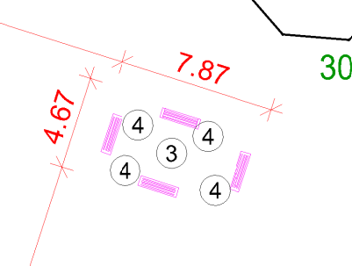

PYTANIE 8:
Proszę o potwierdzenie ze lampa solarna na doświetlenie terenu po zmroku ma posiadać wysokość 100 cm.
ODPOWIEDZ:
W dokumentacji projektowej wysokość wynosi 1,6 m.

Z poważaniem,

Otrzymują:
- Strona internetowa postępowania: platformazakupowa.pl/pn/czersk
- a/a

